Katrineholm 28 juni

Information om allmänt VA i Ekenäs

Vi får en del frågor och därför skickar vi nu, inför sommaren, ett brev för att informera dig som fastighetsägare i Ekenäs fritidsområde om kommande arbeten gällande inkoppling av allmänt vatten och avlopp (VA).

Vad händer just nu?
Vi vill börja med att tacka för alla inskickade kartbilagor med föreslagen förbindelsepunkt samt inritade sjövattenledningar.
Arbetet med projektering och upprättande av handlingar pågår. Byggstart är planerad till
oktober 2023.

Vad kostar det att ansluta?
På vår hemsida kan du få en uppfattning om anläggningsavgiften för din fastighet. I den räknesnurran visas din beräknade anläggningsavgift utifrån normala anslutningsförhållanden.


Du anger den tomtyta som är registrerad i fastighetsregistret och anger de tjänster som ska anslutas, vatten och avlopp. Priserna som visas är inklusive moms och beräknas utifrån gällande taxa.

Fota QR-koden med din mobil så kommer du direkt till sidan.

När kommer informationsmöte att hållas?
Alla fastighetsägare kommer innan byggstart (troligen under september) att bli
inbjudna till ett informationsmöte. Vi kommer informera om utbyggnadsarbetet, hur anslutningsprocessen går till och mycket mer. Det kommer finnas möjlighet att ställa frågor. Vi återkommer med en separat inbjudan.

När togs beslut om att bilda verksamhetsområdet?
I oktober 2022 tog kommunfullmäktige i Katrineholm beslut om att bilda verksamhetsområde för vatten och spillvatten i området Ekenäs, Sörmland Vatten fick då uppdraget att berörda
fastigheter får en förbindelsepunkt vid tomtgräns för anslutning till allmänna VA-nätet.
Vad är ett verksamhetsområde?
Ett verksamhetsområde är ett avgränsat område där vatten- och avloppsförsörjningen ska ske genom allmänna VA-anläggningar. I ett verksamhetsområde gäller Lagen om allmänna vattentjänster. Det är kommunfullmäktige som fastställer verksamhetsområdets gränser och vilken taxa som gäller vid anslutningen.

Kommunen tillsammans med Sörmland Vatten ansvarar för att ordna vattenförsörjning och avlopp med hänsyn till skyddet för människors hälsa och miljön i befintlig eller blivande bebyggelse. Utbyggnaden ska trygga en långsiktigt hållbar VA-lösning som uppfyller gällande krav på miljö- och hälsoskydd.

Vad är en förbindelsepunkt?
Förbindelsepunkt är den juridiska punkten där inkoppling av en fastighets VA-installation till den allmänna VA-anläggningen sker. Den placeras i de flesta fall cirka 0,5 meter från
fastighetsgränsen.

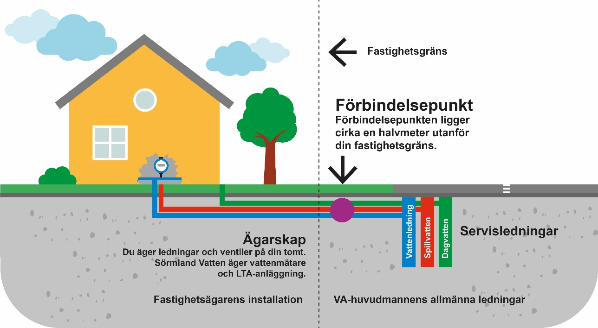

Var kommer löpande information finnas?
När byggstarten drar igång kommer information att läggas under projektet på vår hemsida, www.sormlandvatten.se/ekenas samt via informationskanaler som vi
kommer överens om på informationsmötet.

Om du har fler frågor?
Vid frågor eller funderingar är du välkommen att kontakta vår kundservice på telefon 0150-800 100.

Ha en trevlig sommar!

Med vänlig hälsning
Sörmland Vatten

